Stoffeigenschaften von Wasser

Arbeitsaufträge in Einzelarbeit
- Welche Eigenschaften hat Wasser? Informiere dich dazu auf der Internetseite klassewasser.de > Kinder > Wasserwissen > Eigenschaften von Wasser. Schau dir die Bilderstrecke an. Lies die dazugehörigen Informationen aufmerksam durch.
- Trage nun die verschiedenen Eigenschaften von Wasser in die Tabelle auf Seite 2 ein.

Arbeitsaufträge in Partnerarbeit / ganze Klasse
- Vergleicht eure Ergebnisse mit eurem Tischnachbarn.
- Sammelt in der Klasse zusammen, wo euch im Alltag überall die verschiedenen Zustände von Wasser begegnen. Schreibt diese in die mittlere Spalte der Tabelle auf Seite 2.

Zusatzaufgabe
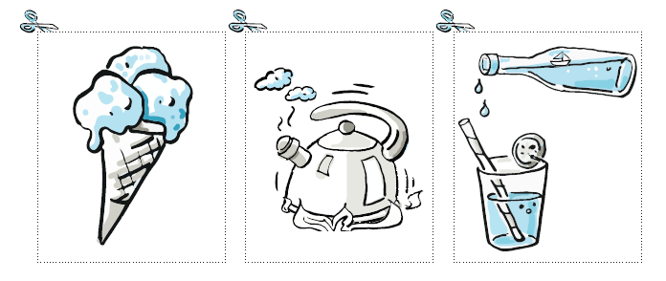
- Schau dir die folgenden Bilder an. Was gehört an welche Stelle in der Tabelle auf Seite 2? Schneide die Bilder aus und klebe sie an die entsprechende Stelle neben euren Beispielen.

Tabelle: Welche Eigenschaften hat Wasser?

Eigenschaft | Beispiele aus eurem Alltag | Platz für ein Foto /Zeichnung
…………………………………………….. | ……………………………………………..  ……………………………………………..  ……………………………………………..  ……………………………………………..
…………………………………………….. | ……………………………………………..  ……………………………………………..  ……………………………………………..  ……………………………………………..
…………………………………………….. | ……………………………………………..  ……………………………………………..  ……………………………………………..  ……………………………………………..
…………………………………………….. | ……………………………………………..  ……………………………………………..  ……………………………………………..  ……………………………………………..

